실험 2. NI ELVIS II와 Multisim을 연동한 기본 게이트 실험

1) 실험 방법

① Mutisim을 실행한다.

② 작업 공간에 아래 그림과 같이 회로를 작성한다.
1[그림 2-] 회로도 작성

③ Multisim에서 시뮬레이션을 하기 위해서는 스위치를 달아서 시뮬레이션에 사용하였다. 하지만 ELVIS II를 PC에 연결하게 되면 Multisim 내에서 ELVIS II의 가상 계측장비를 사용할 수 있다.
‘Simulate - Insturments → NI ELVISmx Instruments → NI ELVISmx Digital Writer‘를 선택한다.
2[그림 2-] 디지털 라이터 실행

④ Digital Writer를 선택하게 되면 아래 그림과 같이 바탕화면에 XLV1이 생성된다.
3[그림 2-] 작업공간에 배치하기

⑤ XLV1 계측기의 LSB쪽의 2개의 라인을 AND게이트에 연결한다.
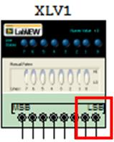
4[그림 2-]입력 데이터

⑥ 그림과 같이 배선작업을 한다.

5[그림 2-] 배선 작업

⑦ ELVIS II의 프로토타이핑보드로 계측을 할 수 있지만 이렇게 Multisim에서 시뮬레이션이랑 연동하여 ELVIS II를 사용할 수 있다.

⑧ XLV1을 더블클릭하여 속성창을 활성화 한다. Instrument Control 부분의 Device를 확인한다. Simulate NI ELVIS II로 되어 있다. 이것은 NI ELVIS II의 장비를 시뮬레이션에 사용하겠다는 뜻이다.
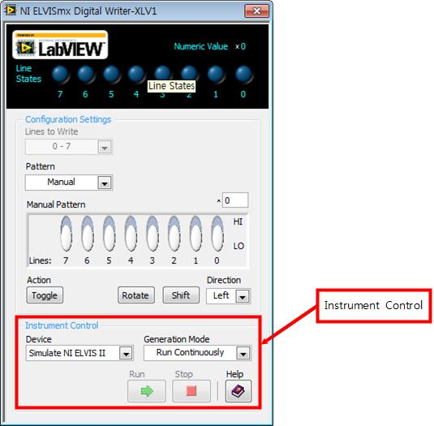
6[그림 2-] 디바이스 선택

⑨ 시뮬레이션 시작버튼을 클릭하여 시뮬레이션을 시작한다.

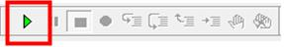
7[그림 2-] 시뮬레이션 시작

⑩ 시뮬레이션을 시작하고 0번 비트와 1번 비트를 HI로 바꾸면 LED1이 점등되는 것을 볼 수 있다.
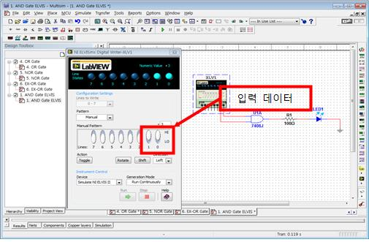
8[그림 2-] 입력 데이터 설정

⑪ Simulate NI ELVIS II로 장비를 설정하게 되면 실험 보드에는 결과가 안 나타나게 되고 시뮬레이션 상에만 결과가 나타나게 된다.

⑫ NI ELVIS II의 전원을 인가하고 USB 케이블로 PC와 NI ELVIS II를 연결한다. 그리고 아래 그림과 같이 배선작업을 하고 프로토타이핑 보드의 전원을 킨다.

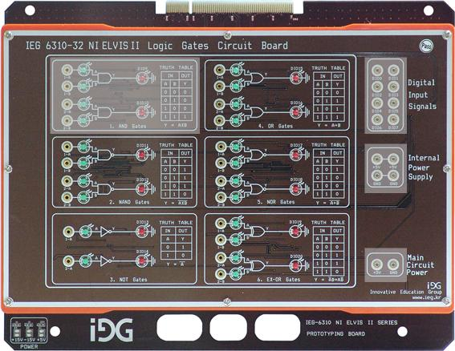
9[그림 2-] IEG 6310-32 NI ELVIS Ⅱ Logic Gates Circuit Board

※ IEG 6310-32 NI ELVIS II Logic Gates Circuit Board
1. AND Gates와 Digital Input Signals 배선연결

1. AND Gates | Digital Input Signals
DIO0 | 1-A
DIO1 | 1-B

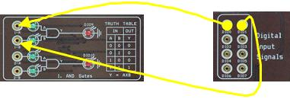
10[그림 2-] 1. AND Gates와 Digital Input Signals 배선
※ IEG 6310-32 NI ELVIS II Logic Gates Circuit Board
1. AND Gates와 Digital Input Signals 배선연결
Internal Power Supply | Main Circuit Power
+5V | +5V
GND | GND

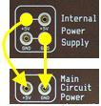
11[그림 2-] Internal Power Supply와 Main Circuit Power 배선

⑬ XLV1을 더블 클릭하여 아래그림과 같이 설정한다. Instrument Control을 Dev1(NI ELVIS II)로 설정하고 RUN을 클릭한다.
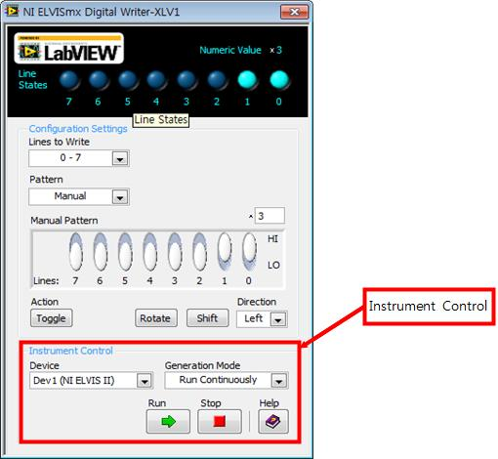
12[그림 2-] 디바이스 설정
⑭ 실험 보드의 LED을 살펴본다. LED가 점등되는 것을 볼 수 있다.

⑮ 시뮬레이션 결과와 실제 장비를 이용한 결과가 동일하게 나오는 것을 확인 할 수 있다.

⑯ 위와 같은 방법으로 NAND, NOT, OR, NOR, EX-OR Gate에 대하여 실험을 하시오., EX-OR Gate에 대하여 실험을 하시오.

